**Señora:**

**Verónica Galdámez**

**Encargada de Unidad de Información,**

**Pública Municipal de la Municipalidad,**

**Morales, Izabal.**

**Día martes 02-05-2017**

1. Se realizó limpieza en áreas de oficina.
2. Se llamó a LIZETH Y Roel Para hacerle la visita a la abuela de Rony para reprogramar cita a la clínica de autismo ciudad capital.
3. Elaboración de ficha de registro y Hoja cronológica del caso No.18-2017
4. Elaboración de fichas de registro y hoja cronológica de casos para atención psicológica.

**Día miércoles 03-05-2017**

**1**. Asistencia a reunión de Comude en el Salón Estadio Mario Mena

**2.** Se realizaron llamadas en la casa de la cultura para solicitar información sobre el caso de Subregistro de aldea la Ruidosa, Carpeta judicial No. 18008-2015-00494 OJ del juzgado de Niñez de Puerto Barrios.

**3**. Se le solicitó a Licda. Jennifer Dardón el seguimiento de la Solicitud de información de los casos a PGN, entregada en fecha 14 de marzo al Licenciado Douglas.

**4.** Se realizó las solicitudes de mobiliario y equipo de la OMPNA para compras

**Día jueves 04-05-2017**

**1**. se realizó limpieza en oficina.

**2.** Por vía telefónica se llamó a juzgado de niñez, Solicitando información sobre el caso de tres pinos, la fecha de audiencia es el 30/05/2017, a las 11:00 am.

**3**. se elaboró una solicitud para RENAP exoneración de partida de nacimiento para una niña.

**Día Viernes 05-05-2017**

**1.** se elaboró calendario de actividades para el siguiente mes

**2**. se archivó, notas, solicitudes etc.

**Día Lunes 08-05-2017**

1. Asistencia a convocatoria por la Unión Europea
2. Visito la oficina Lic. Miguel Ángel Solís de PDH se le brindo información de escuelas del área urbano para dar charlas educativas de Violencia Sexual.
3. Revisión de casos hasta la fecha, con Refugio de la Niñez
4. Se elaboró una nota de parte de Refugio de la Niñez solicitando el Salón pequeño del estadio Mario Mena 16/17 de mayo para impartir taller a las OMPNAs del departamento de Izabal.
5. Se elaboró nota para descansar el día de las madres

**Día Martes 09-05-2017**

1. Se le entregó corregido el informe de trabajo que se le había entregado el 5 a Verónica

2. Se recibió la llamada de Licda. Ludy Herrera de PGN, solicitando información del caso #07-2017.

3. Se elaboró copia de los informes de trabajo de los meses de febrero, marzo y Abril 2017 para entregar a Recursos Humanos.

**Día Martes 10-05-2017**

1. Se hizo limpieza en el edificio y en la calle.

2. Se entregó copia de informe de trabajo de los meses de febrero, marzo y abril a RRHH.

3. Se entregaron varias solicitudes como persona, para la sala y la limpieza, reporte del aparato de internet.

4. se atendió a la señora apoyo caso psicología derivado a la licda. Ingrid Herrera

**Día Miércoles 11-05-2017**

1. Informe de la asistencia a reunión de la comisión Departamental

2. Se agenda en el planificador las fechas de reuniones y de las audiencia correspondientes al mes de mayo.

3. Se imprimió convocatoria para Reunión de Red Integral Municipal de Protección de Niñez y Adolescencia y Juventud.

4. Se realizó solicitud de copias para la convocatoria Reunión de Red de Protección de Niñez y Adolescencia y Juventud.

5. Se elaboró solicitud para viáticos y se envió a recursos humanos, Para asistir una reunión que convoco el gobernador en Puerto Barrios

**Día Jueves 12-05-2017**

1. Elaboración y entrega de informe de la reunión

2. se participó en reunión con representantes de instituciones en Gobernación Departamental Puerto Barrios para el fortalecimiento y juramentación del comité No. 18 a nivel nacional de trabajo Infantil.

3. se archivó documentos

**Día Lunes 15-05-2017**

1. Se realizó limpieza en la calle, pasillo y OMPNA.

2. Se elaboraron fichas de Psicología para que los atienda las licda. Ingrid Herrera.

3. Se atendió a don Carlos de tres pinos para gestionar con el transporte

**Día Martes 16-05-2017**

1. Se atendió a don Carlos de tres pinos para gestionar con el transporte

2. Taller de capacitación con Refugio de Niñez en el estadio Mario Mena con demás OMPNAs del departamento de Izabal

**Día Miércoles 17-05-2017**

1. Taller de capacitación con Refugio de Niñez en el estadio Mario Mena con demás OMPNAs del departamento de Izaba

2. Reunión de Red de Protección Municipal de NAJ.

**Día Jueves 18-05-2017**

1. Se realizó limpieza en bodega de la oficina

2. Se atendió a licda. Ana Silvia López de PAMI y representante del Movimiento Juvenil.

3. Se dio acompañamiento a licda. Ana Silvia López de PAMI a Casa de la Cultura, para la entrega de Compendios de Leyes.

**Día Viernes 19-05-2017**

1. Se terminó de realizó limpieza en bodega

2. se trabaja un diagnóstico para el proyecto que se presentara en la Unión Europea por parte de la oficina OMPNA y OMJ.

3. Se le dio acompañamiento a doña Verónica al Ministerio Publico.

4. Se envió información a refugio de la niñez de casos registrados en el mes de mayo e actividades que se realizaron

5. Se actualizo listado de garantes que asisten reunión de red de protección

**Día Lunes 22-05-2017**

1. Se realizó limpieza en OMPNA, calle y pasillo

2. Se presentaron alumnos del colegio ABC se les brindo información del SESAN

3. reunión con encargados de oficina en el despacho municipal.

4. Se presentó licenciado Juan Carlos Sánchez de la SVET para coordinar capacitaciones para la reunión de COMUSAN.

5. Se elaboraron solicitudes para SBS, Renap, DENA solicitando apoyo para impartir tema,

De Niñez en feria educativa programada para el día viernes 26 de mayo

**Día Martes 23-05-2017**

1. Se entregó nota a Renap solicitud

2. Se imprimió el listado actualizado de integrantes de la red de protección

3. Se elaboró convocatoria del mes de junio actualizada

4. Se imprimió nota para reunión de gobernación sobre mesa de trabajo

5. Se hizo presencia a reunión con el alcalde y representantes la UPCV

6. Se realizó solicitud para viatico, para estar en la reunión

**Día Miércoles 24-05-2017**

1. Se entregó nota a Renap solicitud

2**.** Se recibió convocatoria para la reunión de COMUDE

3. Asistencia a reunión de Comusan

4. Informe de la asistencia a reunión de Comusan

**Día jueves 25-05-2017**

1. Se actualizó planificador personal de Aury actividades a realizar

2. Se realizó el informe de CEDESAN

3. Se envió por correo electrónico informe de CEDESAN a Erick

4. Se presentaron 3 alumnas del colegio ABC solicitando información para proyectos comunitario sobre nutrición.

**Día Viernes 26-05-2017**

1. Se realizó feria educativa en aldea Santa Elena, Morales Izabal con integrantes de la Red Municipal Protección de Niñez Adolescencia

2. Se elaboró y programo calendario de fechas, para la primera semana de cada mes por orden del juez se impartan temas a los padres, madres de familia, educando en familia.

**Día Lunes 29-05-2017**

1. se asistió a una reunión sobre, lanzamiento de del programa **COMPROMETIDOS CON PRIMERO** invitación del Ministerio de Educación departamental.

2. Se gestionó transporte para don Carlos Gutiérrez de tres pinos

**Día martes 30-05-2017**

1. se realizó limpieza en la OMPNA

2. Reunión con asesor Néstor Magaña y refugio de la niñez Jenny Dardón Y Personal de la OMPNA para dejar acuerdos y compromisos sobre el trabajo que se realiza y darle seguimiento.

3. Se coordinó con juzgado de niñez y PGN para realizar audiencia caso de entrega de niños de aldea tres pinos

4. Se le entrego solicitud, factura y copia de listado de participantes en feria educativa en aldea santa Elena.

5. Se gestionó transporte para que Don Carlos Gutiérrez se presentara a la OMPNA y seguidamente sean trasladados a su lugar de residencia en aldea tres pinos.

6. Se le entrego solicitud, factura y copia de listado de participantes en feria educativa en aldea santa Elena.

**Día martes 30-05-2017**

1. se realizó limpieza en la OMPNA

2. Imprimir informes de actividades donde se ha tenido participación, Reunión de Comusan, Reunión comisión departamental de niñez, despacho municipal, y en la departamental de educación.

3. Se archivó documentos varios.

4. Asistencia a Reunión de Comude

1. **Asistencia a reunión de Comude extraordinaria 03/05/2017**

Reunión extraordinaria de COMUDE

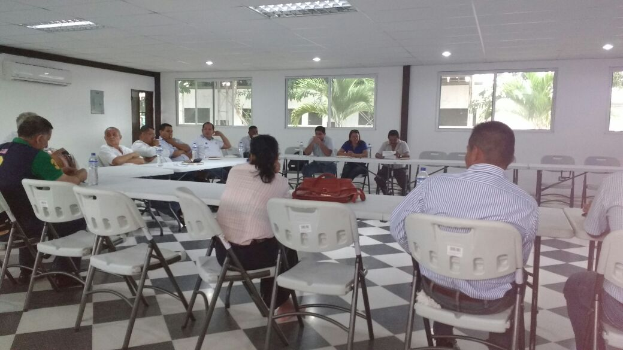

1. **Taller con autoridades Locales en Hotel Conquistador Ramada Revisión de la Convocatoria de la Unión Europea y como Elaborar el documento síntesis 08/05/2017**

Taller con autoridades locales en PAMI

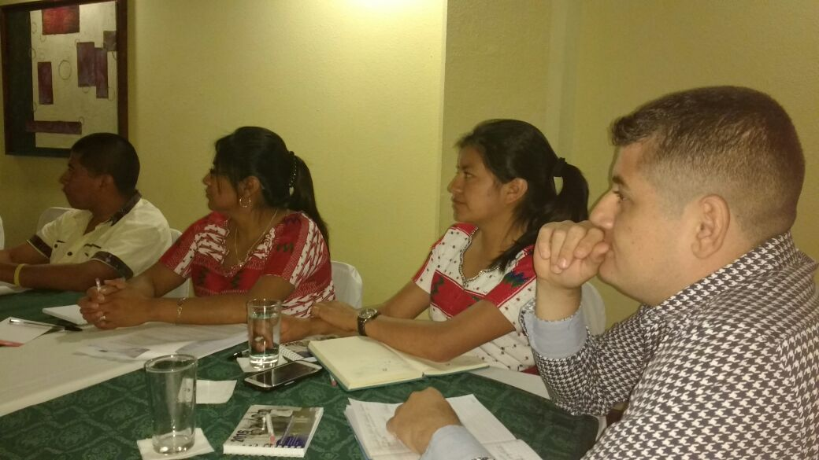

Presentación por el sub director de PAMI

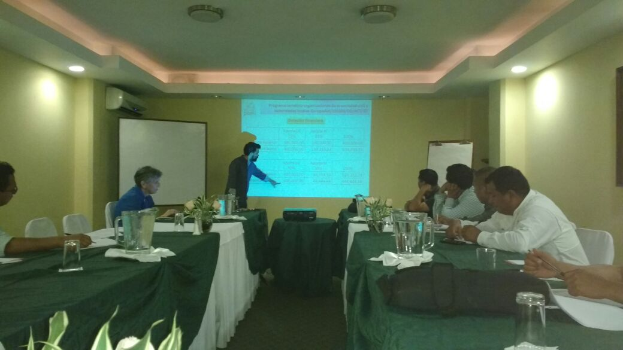

Participación de las Municipalidades de Santiago Utatlán, Samayac, Santa Lucia Utatlán Suchitepéquez, San José Xacayá Sololá, Mancomunidad San Pedro la Laguna, PAMI y Morales.

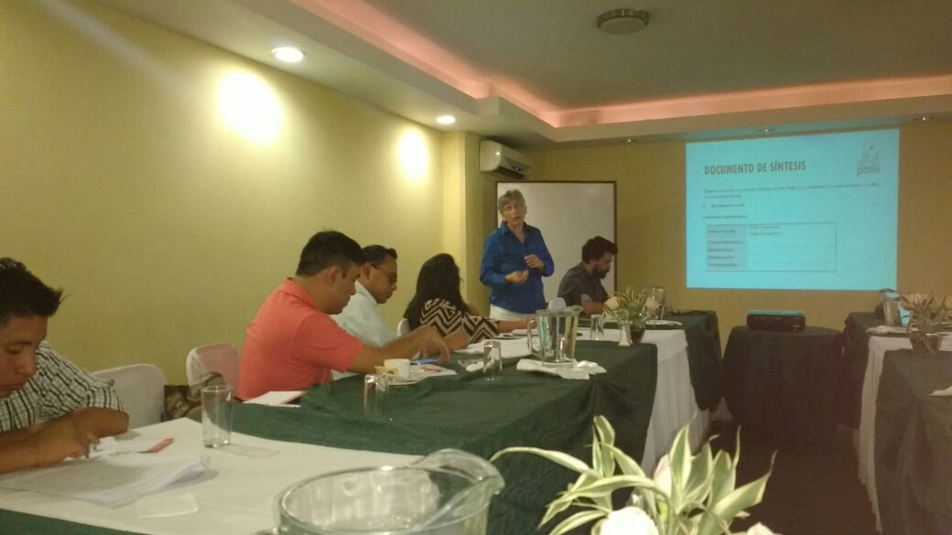

1. **Asistencia a reunión de la Comisión Departamental de la Niñez y Adolescencia**. **09/05/2017**

Reunión en casa del Migrante Entre Ríos Puerto Barrios, Izabal

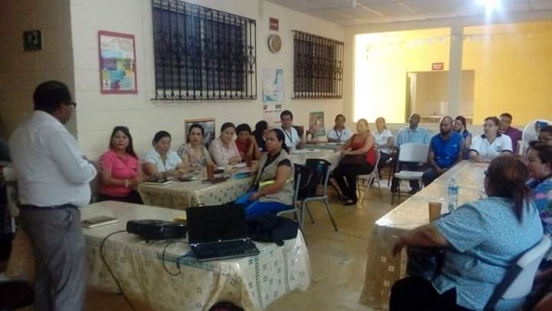

Reunión en casa del Migrante Entre Ríos Puerto Barrios, Izabal

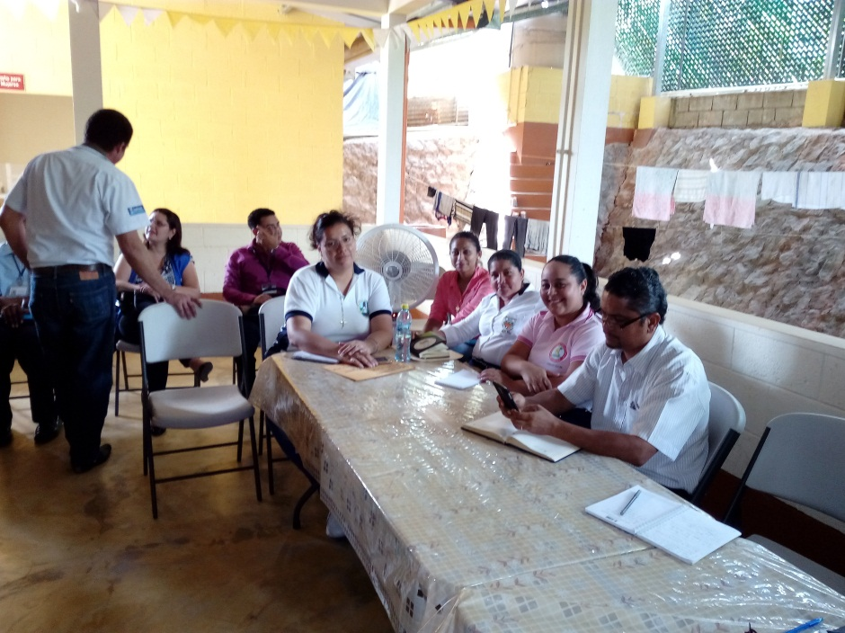

Reunión en casa del Emigrante Entre Ríos Puerto Barrios

r Boris Ramírez, Sociedad Civil

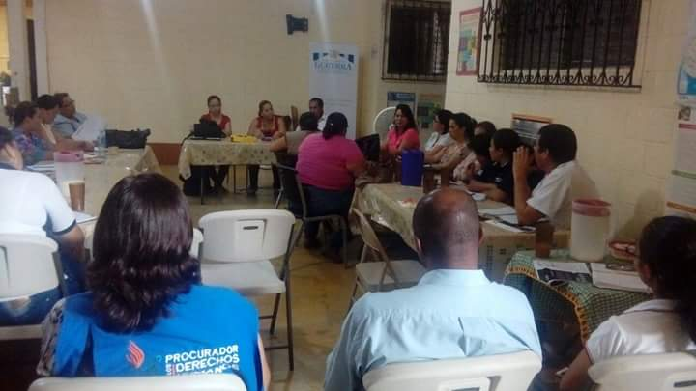

1. **Asistencia al Fortalecimiento y Juramentación del Comité Departamental para la Erradicación del Trabajo Infantil en el Departamento, de Izabal 12/05/2017.**

Reunión con Gobernador Departamental, Ministra, de Trabajo y previsión Social y Comisión Presidencial CODISRA,

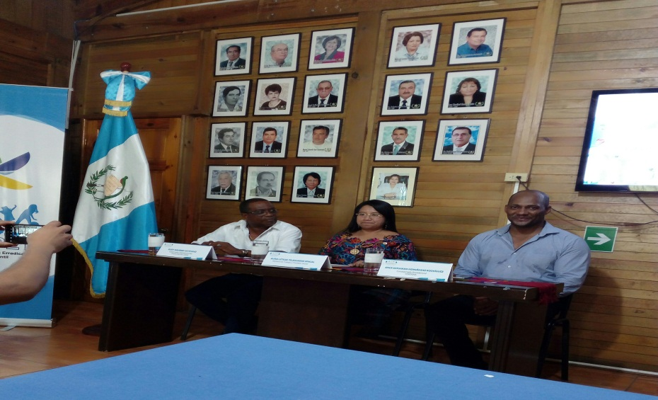

Asistentes al Fortalecimiento y Juramentación del Comité #18 a Nivel Nacional.

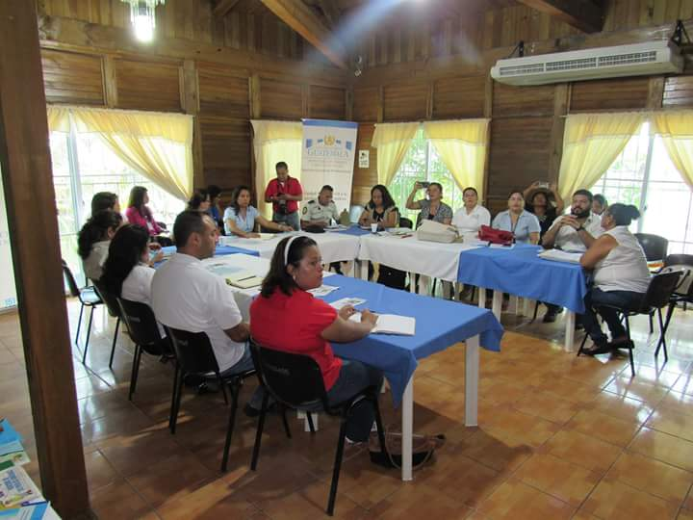

Técnicas y técnico de las OMPNAs del Departamento de Izabal junto a la Ministra de Trabajo y Previsión Social Y Refugio de la Niñez

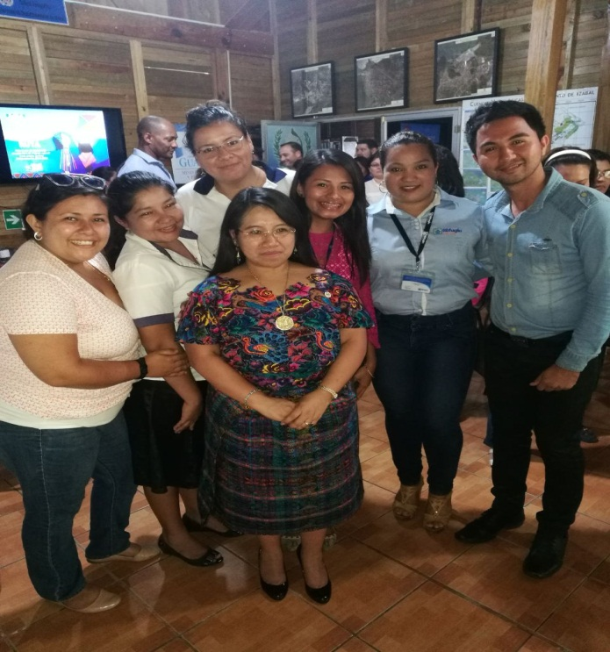

Foto oficial con las Autoridades de Gobierno

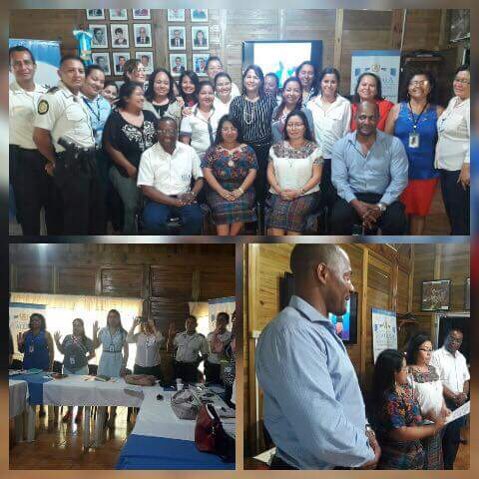

1. **Taller de técnicas del Departamento impartido por el Refugio de la Niñez** **16/05/207**

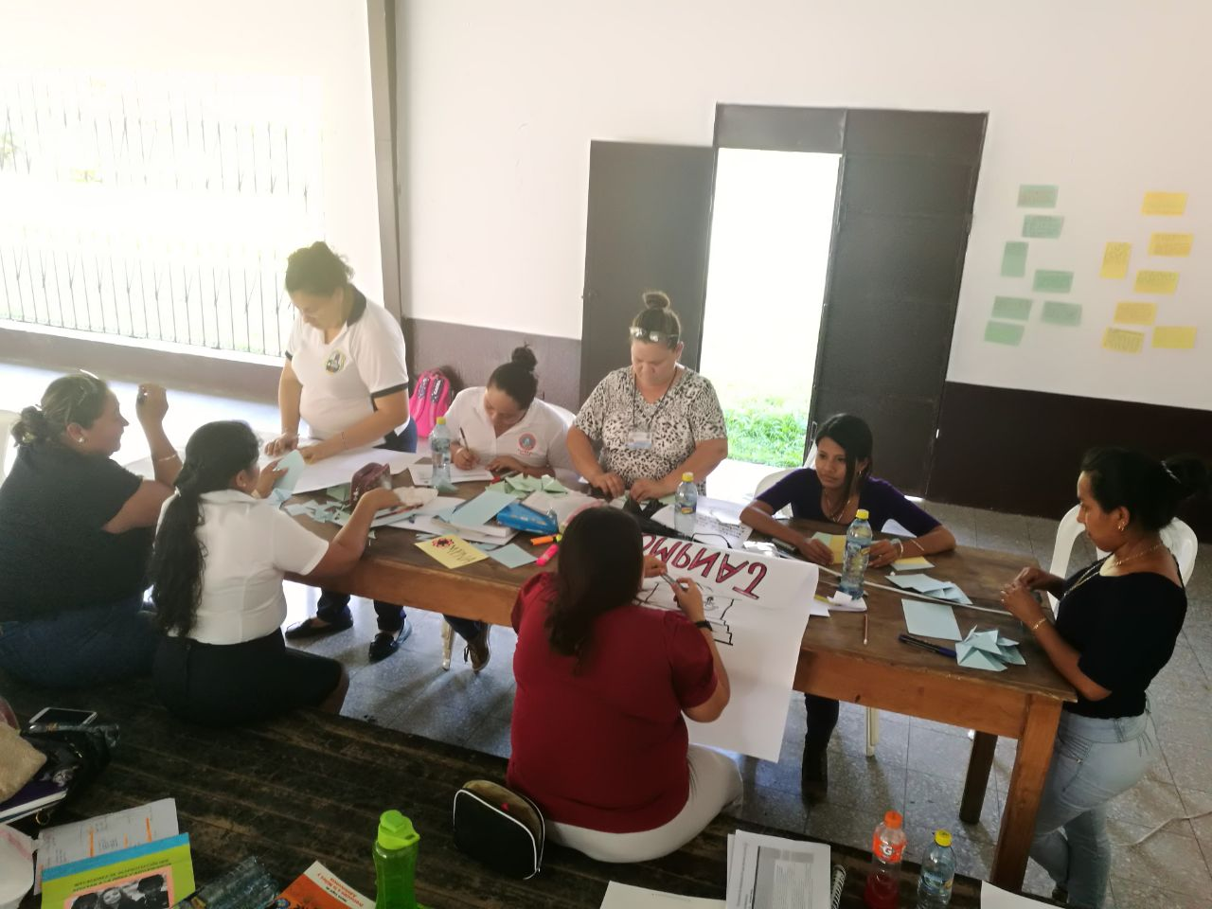

Taller de Fortalecimiento para Técnicas

Reunión de Comisiones Departamental de Niñez y Adolescencia

Ejercicio sobre el fortalecimiento a las OMPNAS

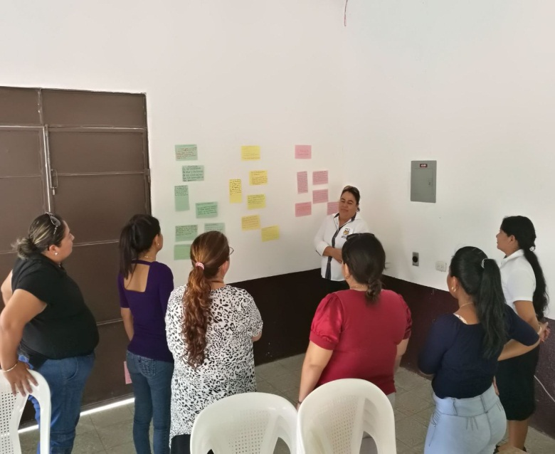

Trabajo en Grupo de OMPNAS

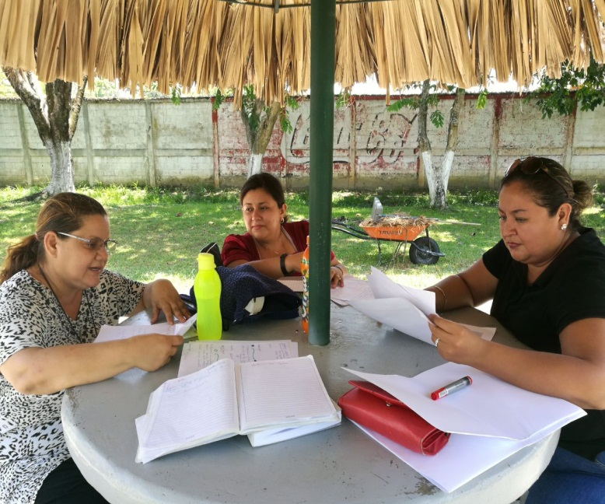

1. **Reunión con Integrantes de la Red 17/05/2017**

Reunión con los garantes de la NNA

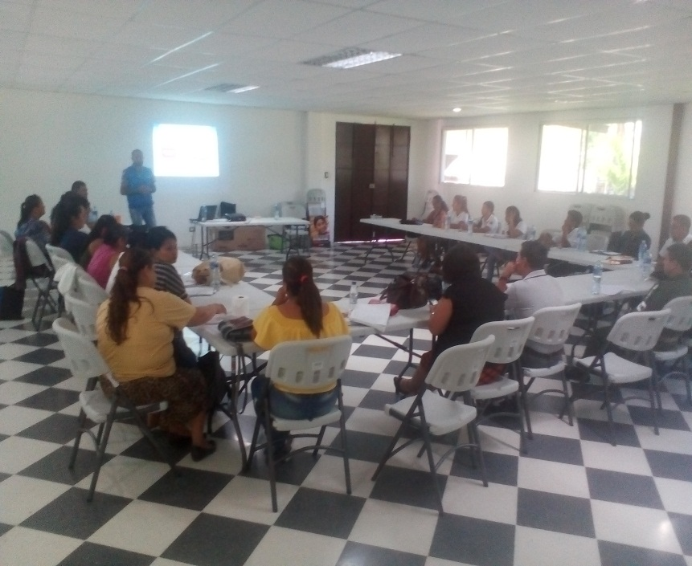

Reunión con los garantes de la NNA

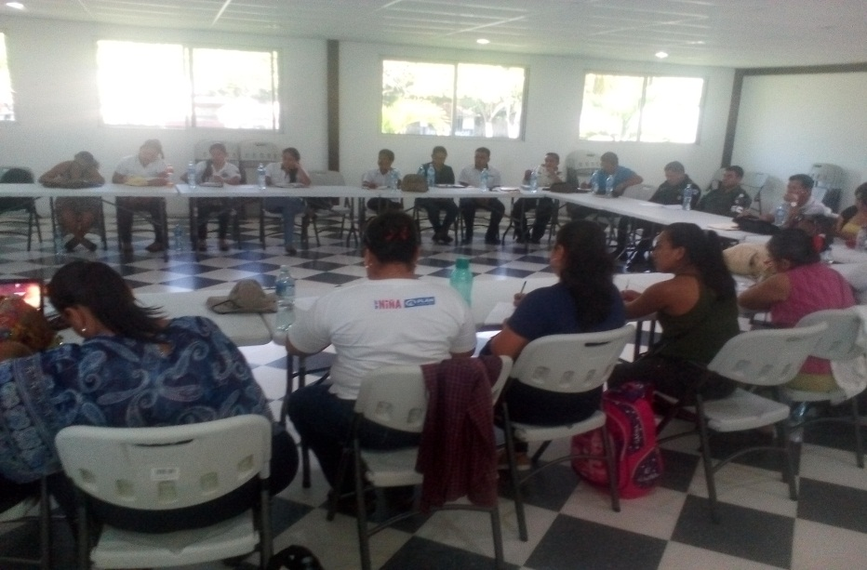

Ejercicios sobre casos de Desprotección

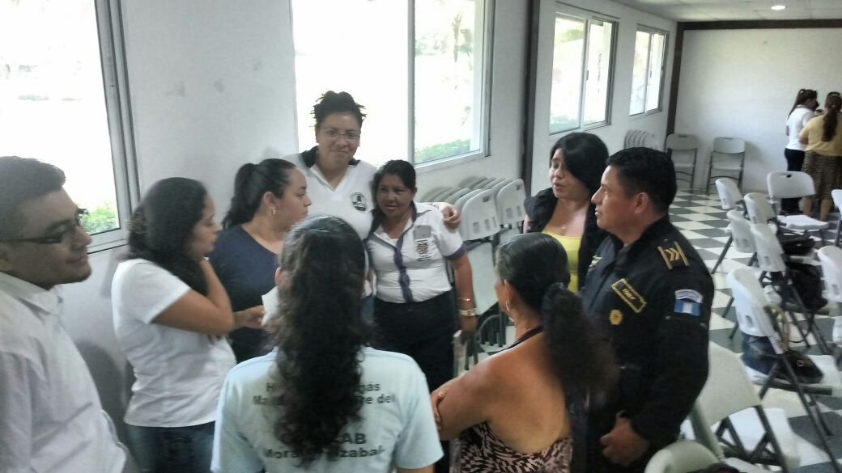

1. **Participación de Licda. Ana Silvia López de PAMI en Reunión de Red 18/05/2017**

**Trabajo en Grupo con Garantes integrantes de la Red**

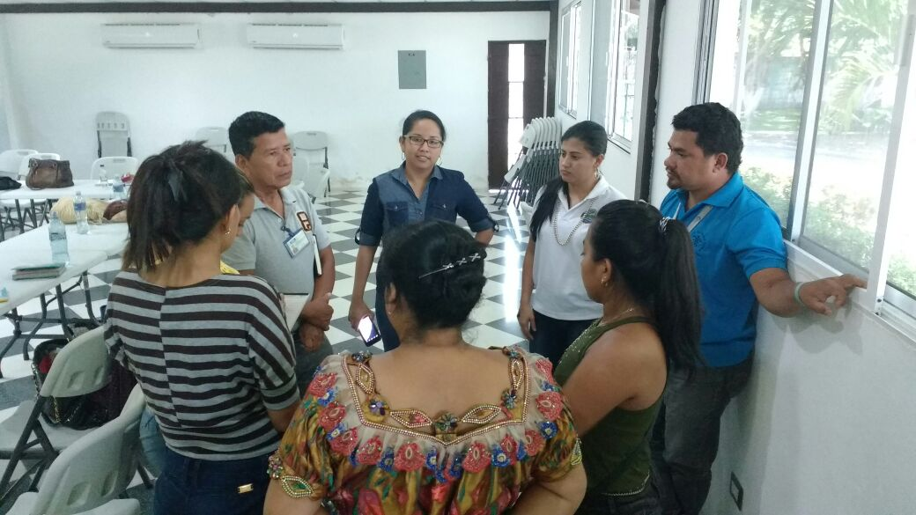

**Acompañamiento a entrega de compendios de leyes y otros textos por parte de PAMI a Casa de la Cultura**

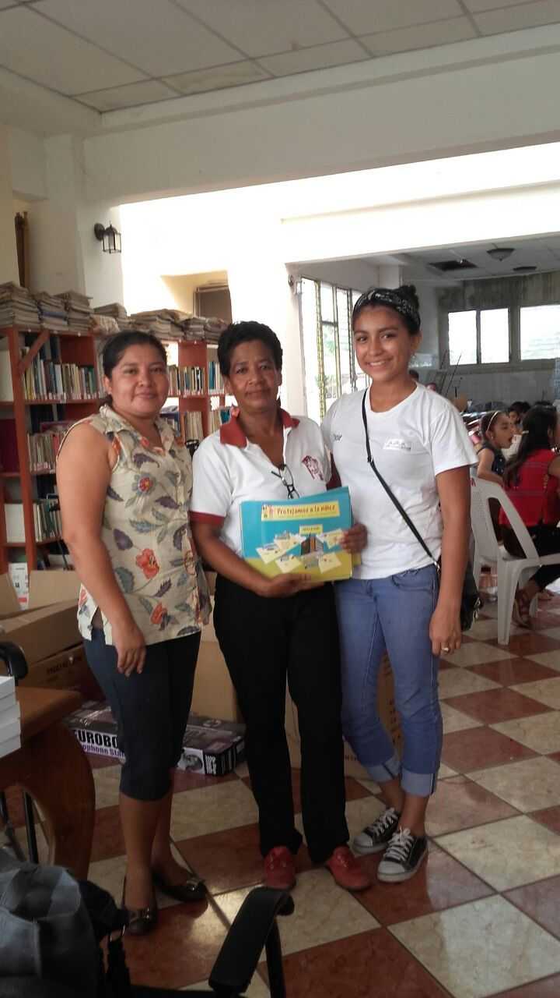

Apoyo en gestionar Compendios de Leyes para Casa de la Cultura PAMI

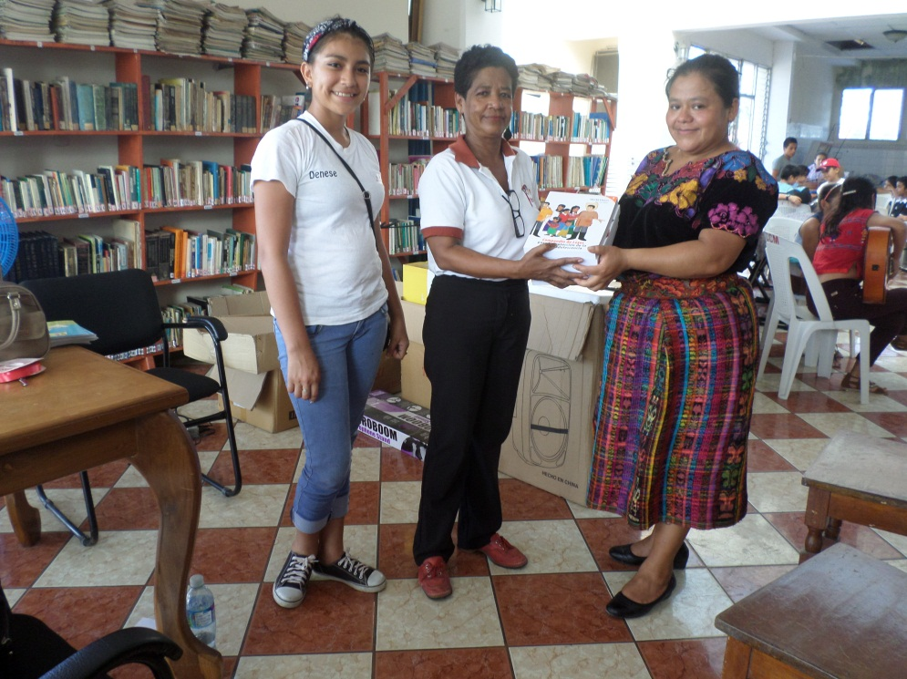

1. **Se hizo presencia a reunión con el alcalde y representantes la UPCV 23/05/2017**

**Representantes de la Unidad de Prevención Comunitaria de Violencia y del Delito**

j

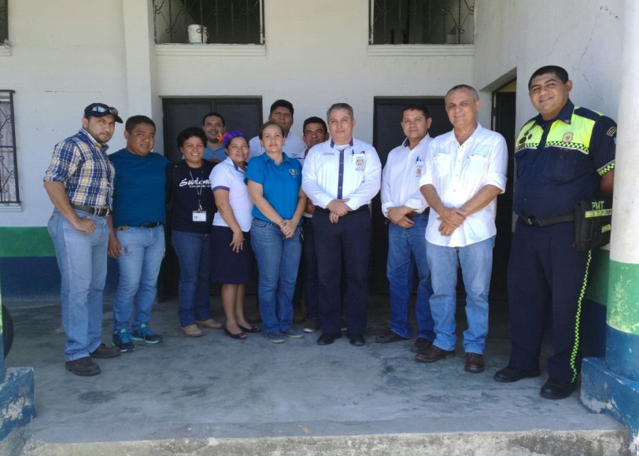

1. **Asistencia a Reunión de la COMUSAN 24/05/2017**

Reunión de COMUSAN

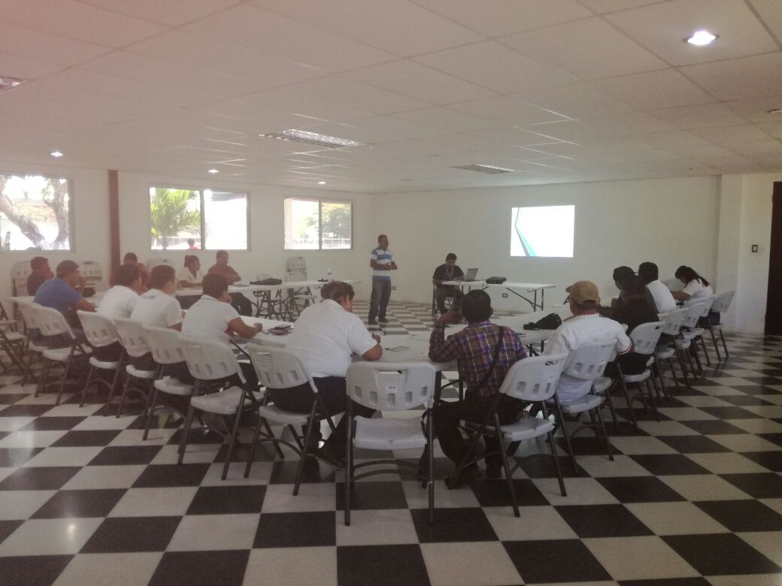

Reunión de COMUSAN

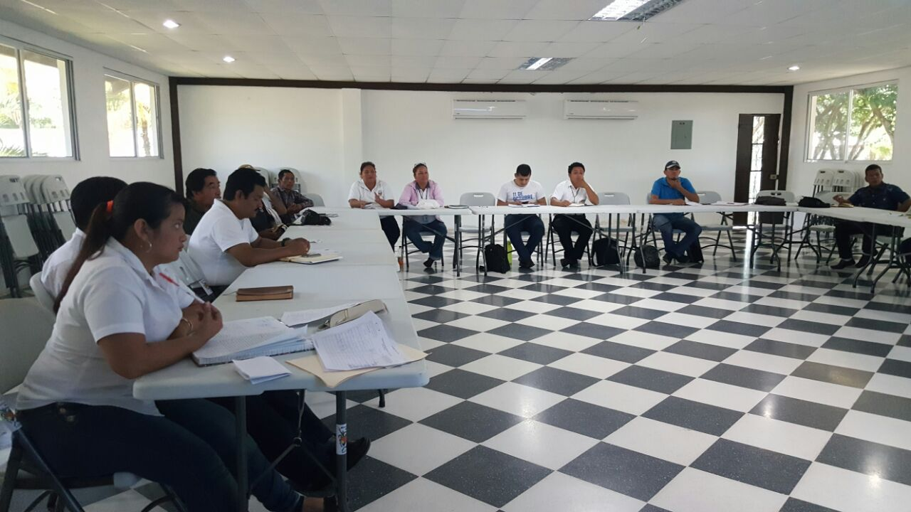

Asistencia a COMUSAN

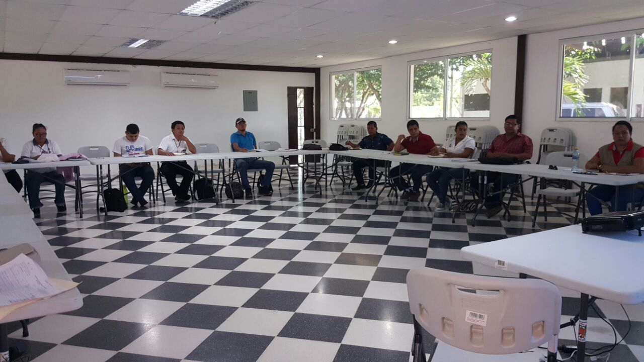

**Reunión con la Comisión Departamental de la Niñez y Adolescencia 24/05/2017**

Autoridades de la Niñez y Adolescencia de Izabal

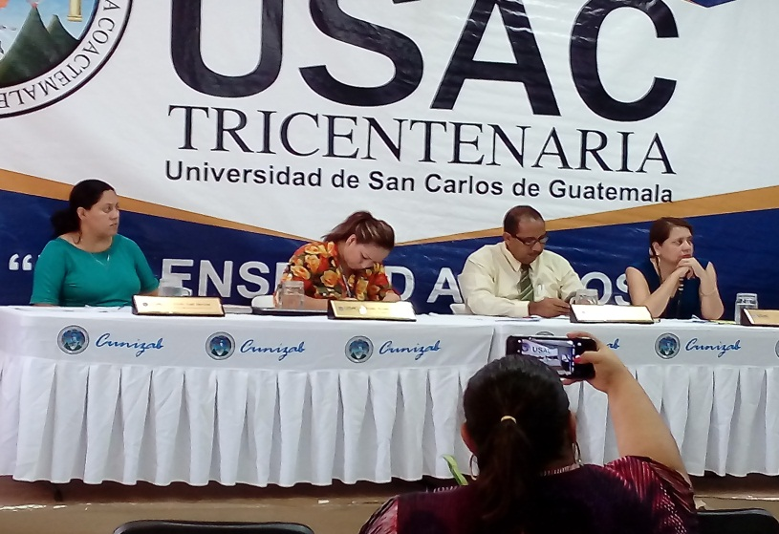

Asistentes de la Comisión Departamental de la NNA

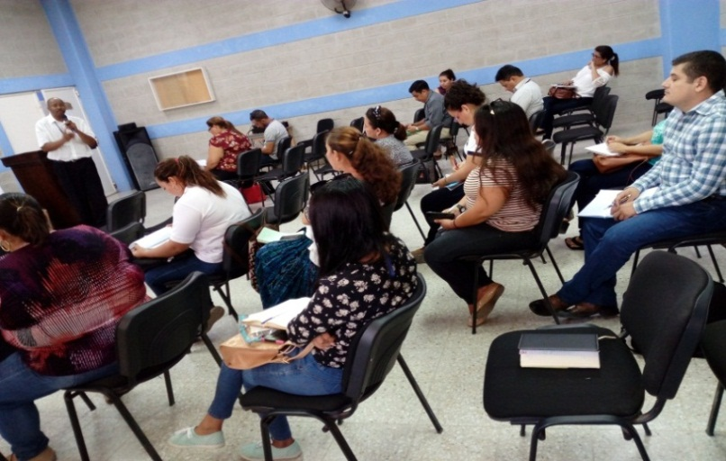

Asistentes de la Comisión Departamental de la NNA

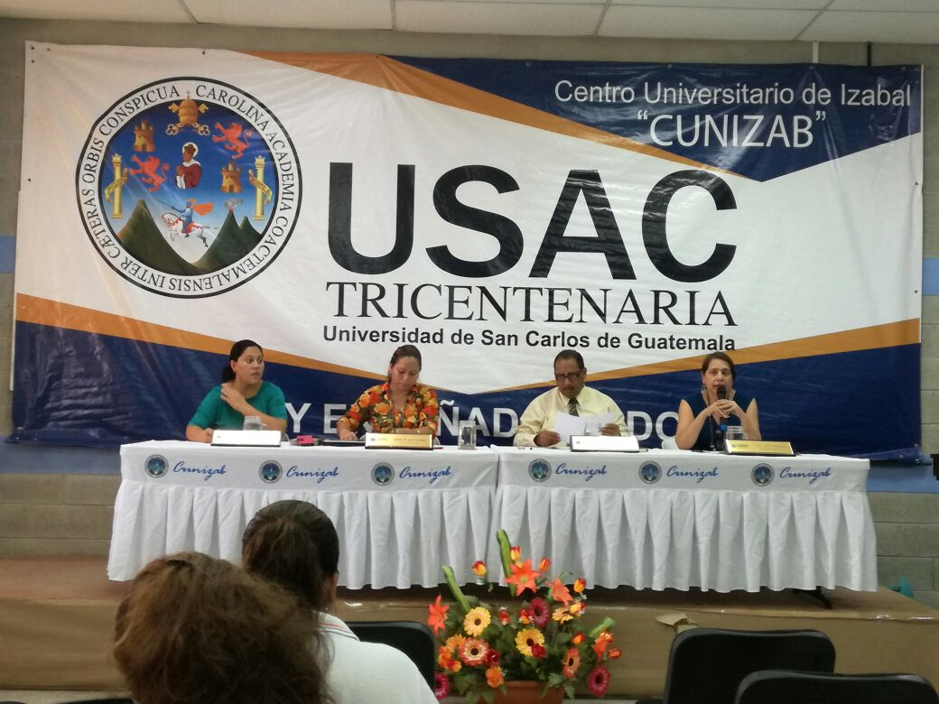

1. **Feria Educativa en Aldea Santa Elena Morales Izabal. 26/05/2017**

Inicio de la feria Educativa

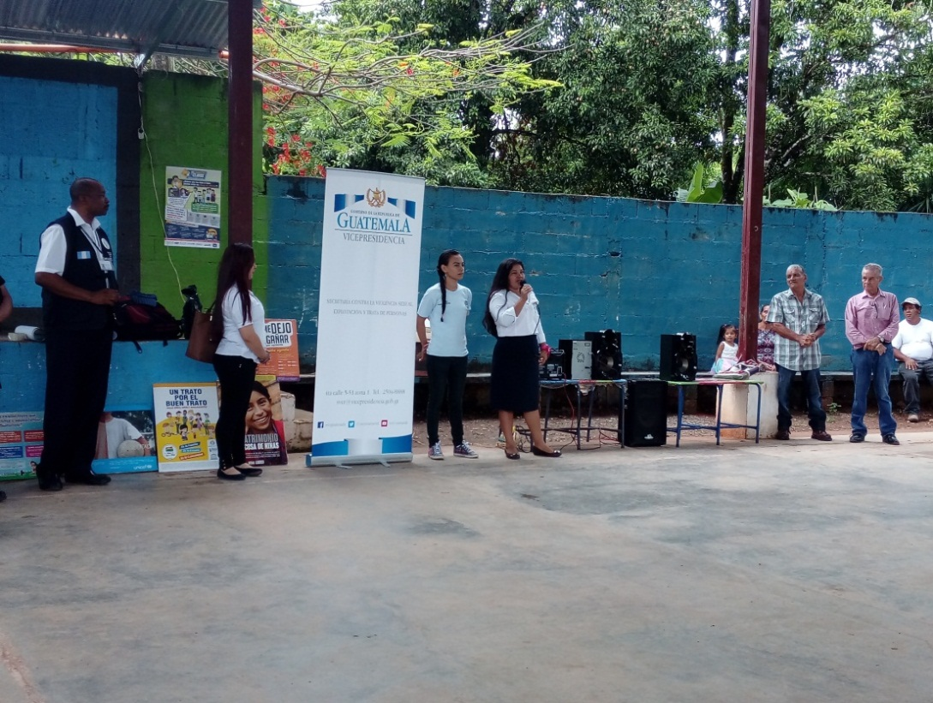

Stan de padres y representante de Renap

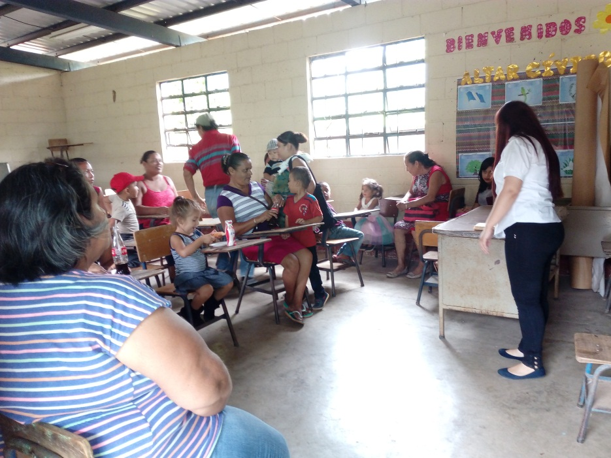

Párvulos recibiendo charla de Educación Vial

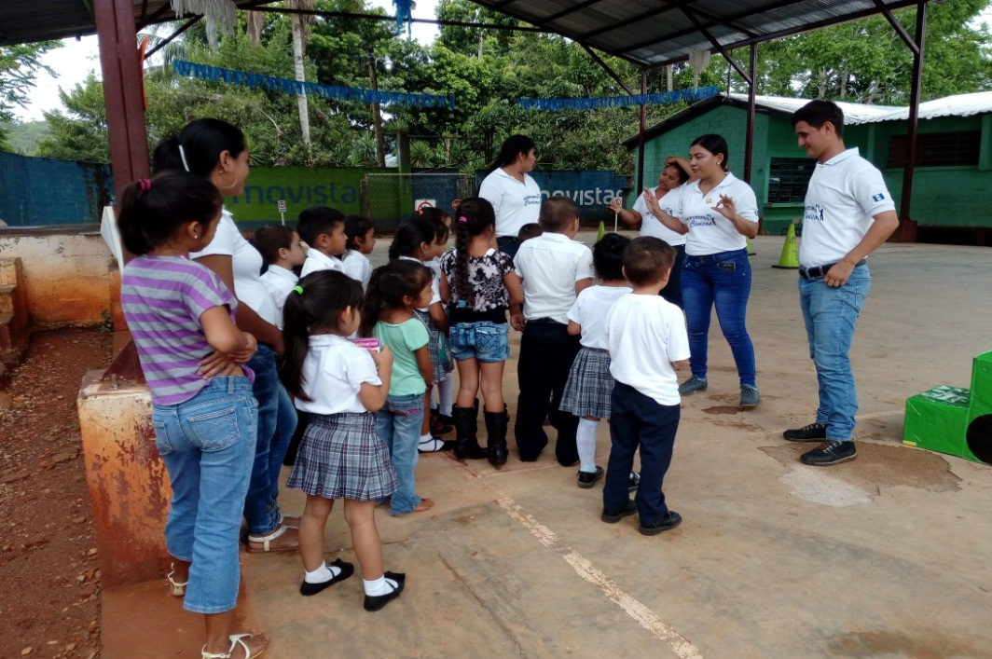

1. **Asistencia a lanzamiento de la campaña “ SALVEMOS PRIMERO” Experimental Dr. Luis Pasteur MINEDUC. 29/05/2017.**

Los asistentes a la campaña SALVEMOS PRIMERO

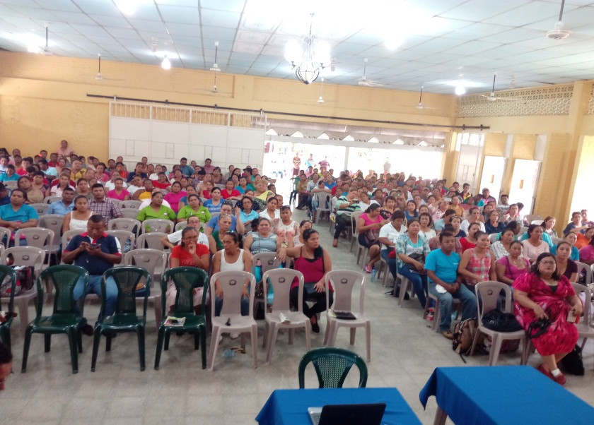

Director departamental MINEDUC y Gobernador SALVEMOS PRIMERO

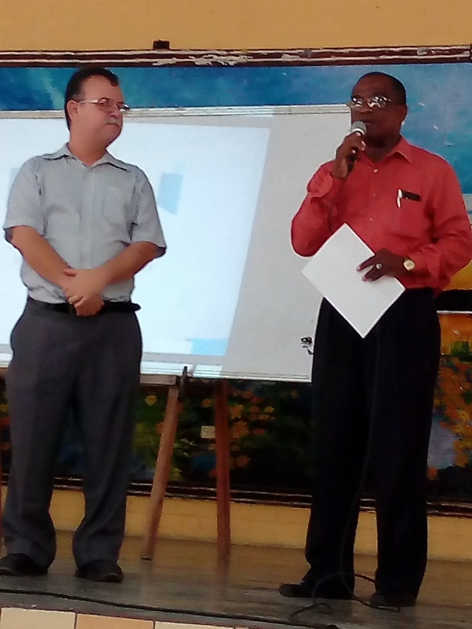

Autoridades del Departamento en dicho evento SALVEMOS PRIMERO

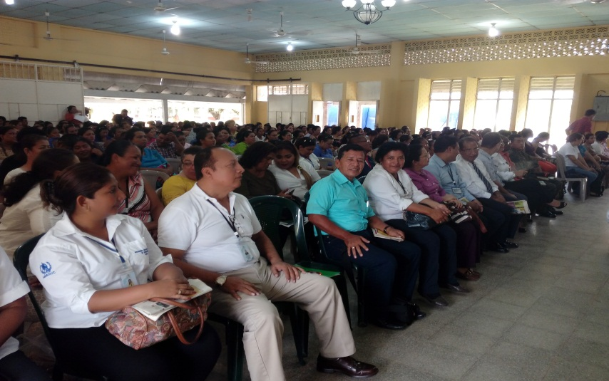

**Heydi Odett Hernández Mayorga**

**Coordinadora de la Oficina Municipal**

**De Protección de la Niñez y Adolescencia**

**Coordinadora de Red**